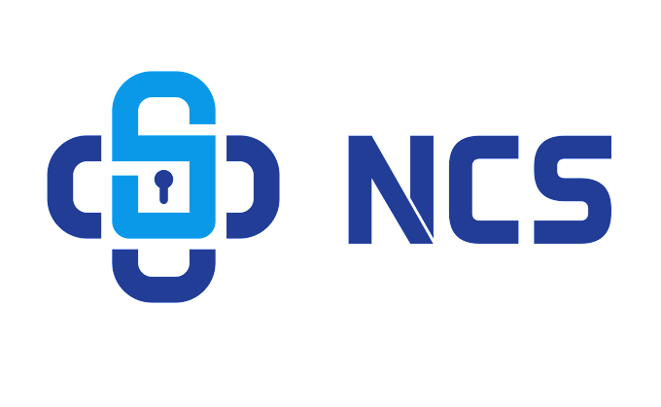
2024
Tài liệu hướng dẫn cấu hình Audit Log Policy và cài đặt, cấu hình Sysmon

MỤC LỤC
1. Cấu hình Audit Log Policy 3
2. Cài đặt và cấu hình Sysmon 3

Cấu hình Audit Log Policy
Theo mặc định, các máy tính khi cài đặt hệ điều hành Windows đều được tự động thiết lập cấu hình cho phép ghi lại một số logs cơ bản vào Windows Event Logs. Để sinh thêm một số logs cần thiết phục vụ việc giám sát an toàn cho máy chủ, cần kích hoạt thêm một số Audit Policy trên các máy chủ này.
Để cấu hình Audit Policy trên máy chủ, có thể sử dụng giao diện đồ hoạ hoặc tham số dòng lệnh (PowerShell, Command Prompt). Đối với các máy chủ Windows chịu sự quản lý của hệ thống máy chủ Domain Controller, có thể thiết lập chính sách nhóm GPO để đẩy toàn bộ Audit Policy xuống các máy tính trong miền nó quản lý. Đối với các máy chủ cục bộ, hoạt động theo dạng WORKGROUP, có thể sử dụng Local Group Policy Editor để thiết lập chính sách kiểm toán.
Ngoài việc cấu hình thủ công thông qua giao diện đồ hoạ trên từng máy, phía NCS đã xây dựng tệp script “Set_Audit_Pol_PS_v2_3_4_5_v2” dạng bash shell cho phép kích hoạt Audit Policy thông qua dòng lệnh. Script này đã được test và chạy ổn định trên một số hệ điều hành như Windows Server 2012 R2, Windows Server 2016, ... Các bước thực hiện như sau:
Bước 1: Tải script cài đặt về máy chủ
Bước 2: Chạy script với quyền quản trị. Kết quả như bên dưới cho thấy việc thực thi thành công. Sau khi chạy xong, script sẽ sinh ra 2 tệp có định dạng sau:
- Tệp AuditPol_BEFORE_%computername%.txt cho biết các Audit Policy đang được áp dụng trên máy chủ trước khi thực hiện cấu hình
- Tệp AuditPol_AFTER_%computername%.txt cho biết các Audit Policy đã được kích hoạt trên máy chủ sau khi cấu hình bằng script
Chú ý: Do sử dụng tiện ích auditpol để cấu hình Audit Policy bằng dòng lệnh nên kết quả hiển thị trên Local Group Policy Editor có thể không trùng khớp, tuy nhiên, do các policy đã được kích hoạt nên các logs liên quan vẫn được ghi vào Windows Event Logs.

Cài đặt và cấu hình Sysmon
System monitor (Sysmon) là một dịch vụ Windows và driver thiết bị mà khi cài đặt sẽ giám sát và ghi log lại cái hành vi hệ thống vào Windows Event log. Nó cung cấp các thông tin chi tiết về khởi tạo tiến trình, kết nối mạng, các thay đổi tới thời gian tạo file. Bằng cách thu thập các thông tin này ta có thể phân tích chúng, xác định các hành vi nghi ngờ và độc hại, hiểu cách kẻ xâm nhập hay mã độc hoạt động trong mạng nội bộ. Dưới đây là một số thông tin quan trọng trong Sysmon:
- Image: đây là tên của tiến trình được thực thi bao gồm cả đường dẫn đầy đủ. Với trường này ta có thể phân tích xem công cụ/dòng lệnh có đang chạy ở thư mục bất thường không.
- CommandLine: nếu tiến trình được ghi log có đối số với lựa chọn hay dòng lệnh nào thì trường này sẽ lấy được thông tin đó.
- User: tên người dùng tạo tiến trình.
- Timestamp: thời gian của các sự kiện. Đây là thông tin quan trọng để ta tìm kiếm các thực thi tiến trình sai lệch ngoài giờ làm việc của một người dùng nhất định, hoặc tìm các khuôn mẫu bất thường.
- Hashes: cung cấp mã hash của file thực thi tiến trình để ta có thể đối chiếu với các nền tảng Threat Intelligence nhằm xác định mối nguy hại.
- ParentImage: tên tiến trình cha của tiến trình hiện tại.
- ParentCommandLine: tương tự như trường CommandLine, tham số của tiến trình thực thi cha.
- ProcessId: ID tiến trình được thực hiện.
- ParentProcessID: ID tiến trình cha của tiến trình được thực hiện.
- Cài đặt Sysmon:
Sysmon64.exe –accepteula -I -n -l
Sysmon64.exe -c sysmonconfig_Server.xml
(sysmonconfig_Server.xml: file cấu hình này được NCS tổng hợp và bổ sung thêm các tri thức trong quá trình giám sát, threat hunting, xử lý sự cố an toàn thông tin)

